Lista sobre vetor e métodos.

1. Criar Classe **Lista2_1.java**. Na classe, criar um método **mostra()** no qual deve ser declarado um vetor de 5 elementos de inteiro e que deve inicializar o vetor com o valores: 2,4,5,6 e 8, em seguida, mostrar os elementos em formato tabular. Fazer chamada no método **main** desse método criado.

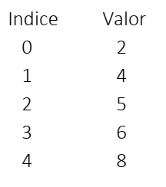

1. Criar uma Classe **Lista2_2.java**. No método main criar um vetor de 5 inteiros para armazenar idades. Criar um método **leVetor()**:**int[]** para ler os valores do teclado e retornar para o vetor criado no método main. Crie tbm um método **mostra(int [] vetor)** para mostrar os valores em formato tabular e um método **maiorIdade():int** que deve retornar a maior mostrar a maior idade existente no vetor na tela. Para o método maioridade() utilizar a estrutura de for apromorada.